**Ansible Exécuter les tâches**

**Appréhender les tâches**

**Les inventaires**

Créer un fichier /opt/ansible/hosts

|  |  |
| --- | --- |
| [web] | Groupe1 |
| web1_server | Serveur web1 : 192.168.1.87 |
| web2_server | Serveur web2 : 192.168.1.88 |
| [ha] | Groupe2 |
| haproxy_server | Serveur haproxy : 192.168.1.89 |



**[web]**

web1_server

web2_server

**[ha]**

haproxy_server

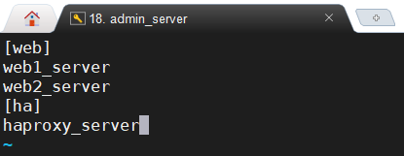

**Attribuer des adresses ip**



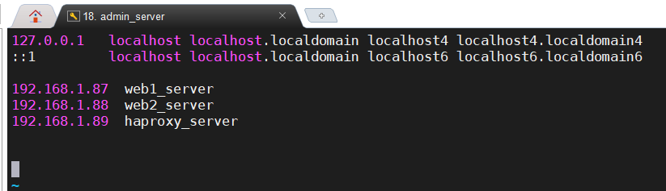

**Test de la première cmd ansible**

[ansible@localhost root]$ ansible web -m ping -i /opt/ansible/hosts

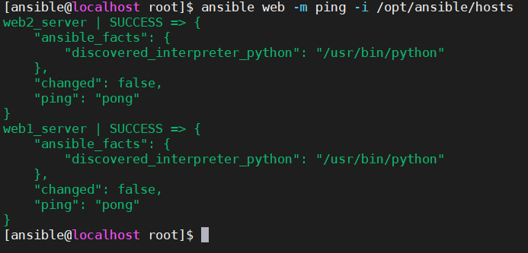

[ansible@localhost root]$ ansible ha -m ping -i /opt/ansible/hosts

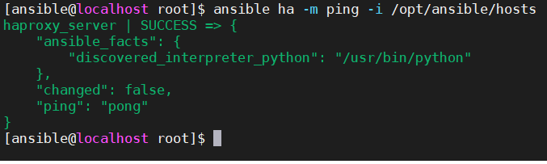

**Cibler des machines (séparation par 2 ponits)**

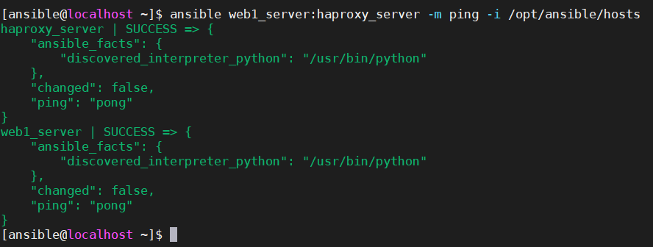

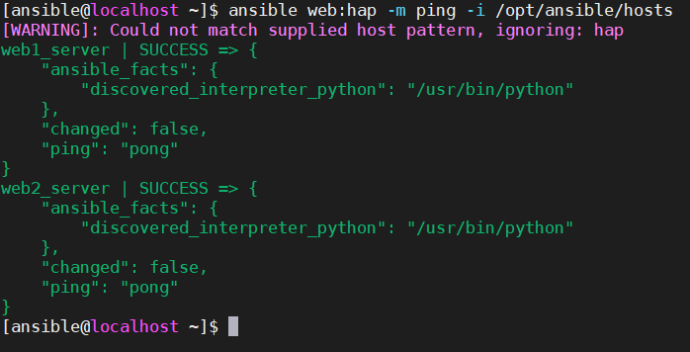

**Les balises**